Отчет
проведения
месячника по охране труда в МАДОУ №3 р.п.Приютово

2025г.
19 марта 2025 г. был издан приказ №36 о проведении месячника по охране труда. Были определены цели и направления месячника по охране труда.
Целью месячника является усиление внимания к проблемам безопасности в ДОУ, улучшению информированности работников о существующих производственных рисках, снижения уровня производственного травматизма и способах защиты от них.
Месячник по охране труда планировалось провести в следующих направлениях: контроль соблюдения всеми должностными лицами и работниками Трудового кодекса РФ, системы стандартов безопасности труда, правил, норм, инструкций и других нормативных правовых актов по охране труда; активизацию деятельности комиссии по ОТ, трудового коллектива и профсоюзной организации по обеспечению права работников на труд в условиях, соответствующих требованиям охраны труда; активизацию профилактической работы по предупреждению детского и производственного травматизма, а также профессиональной заболеваемости; создание эффективной системы контроля за выполнением мероприятий по охране труда; усиление пропаганды вопросов охраны труда среди работников образовательного учреждения.
Утвержденный план мероприятий по проведению месячника по охране труда, введен в действие и размещен на официальном сайте ДОУ в сети «Интернет».
Согласно плана по проведению месячника проведены следующие мероприятия:
Проведены серии субботников по очистке и благоустройству территории детского сада и прилегающих территорий.

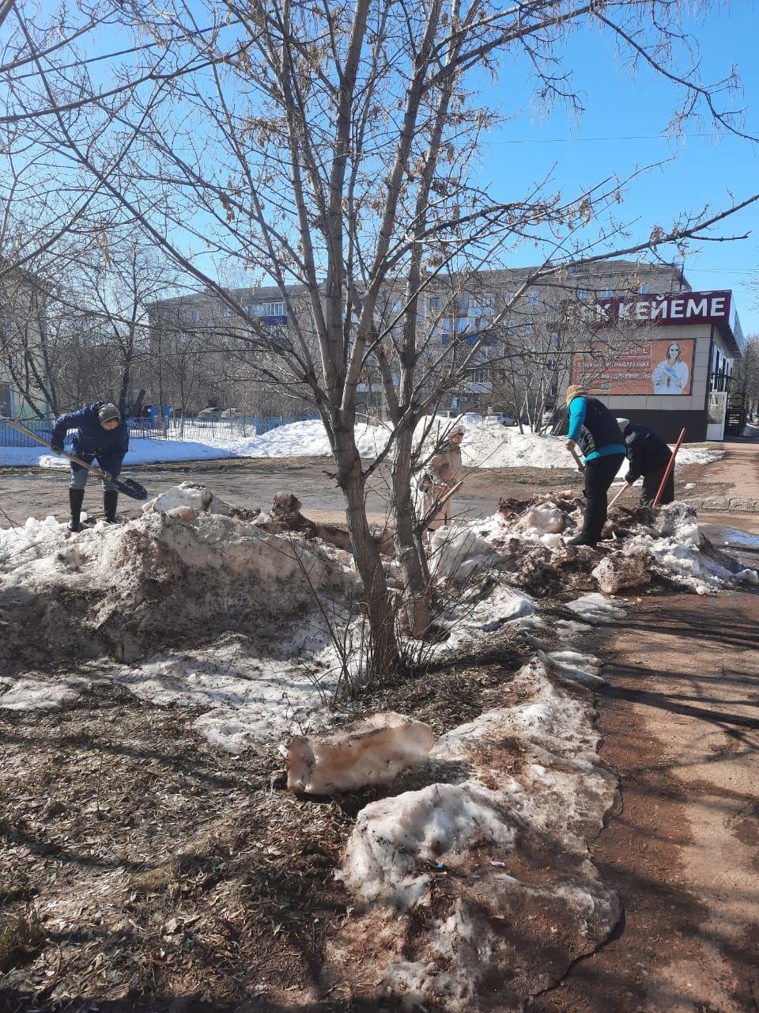

Согласно приказа №42 от 28.03.2025г. была проведена внеочередная проверка знаний и требований охраны труда, оформлены протоколы в соответствующей формы.
В течении месяца с каждым сотрудником индивидуально были проведены практические занятия по умению оказывать первую помощь (перевязка ран, наложение жгута, шин при переломах).

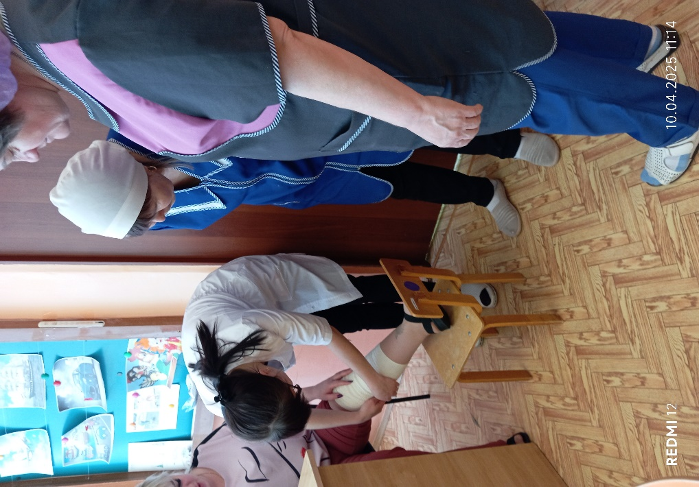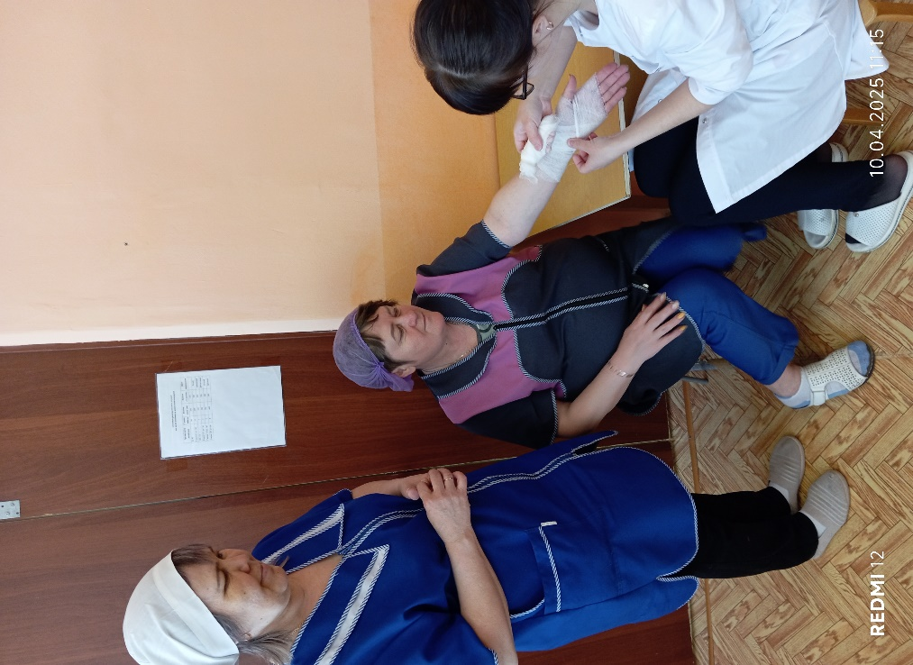
Были проверены аптечки для оказания первой помощи работника на комплектацию и на наличие аптечек в каждой группе.
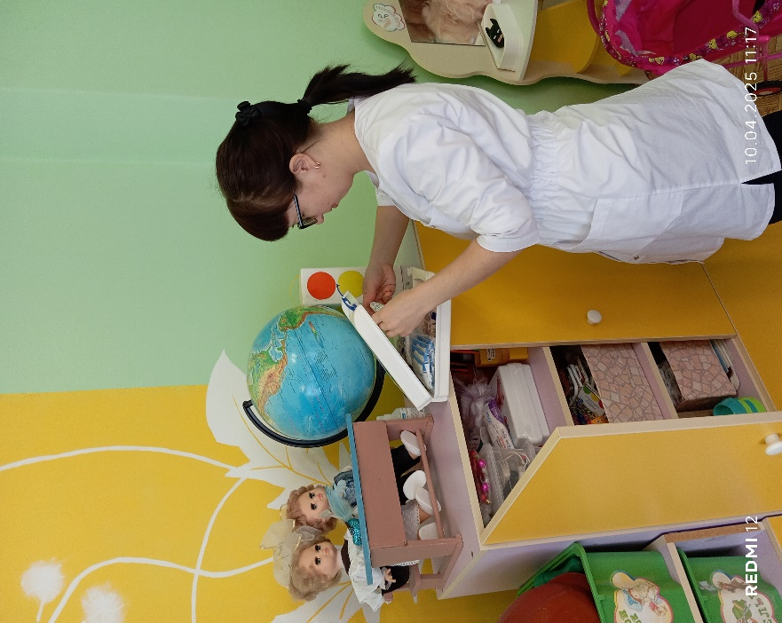
Проведены многочисленные рейды, в том числе по состоянию технологического оборудования. Комиссией детского сада с привлечением специалистов, был проведен осмотр здания с составлением акта, дефектной ведомости. Разработан План текущего ремонта на лето 2025года, утвержден на общем собрании сотрудников 24.04.2025г.
Согласно приказа была проведена тренировочная эвакуация в случае ЧС.

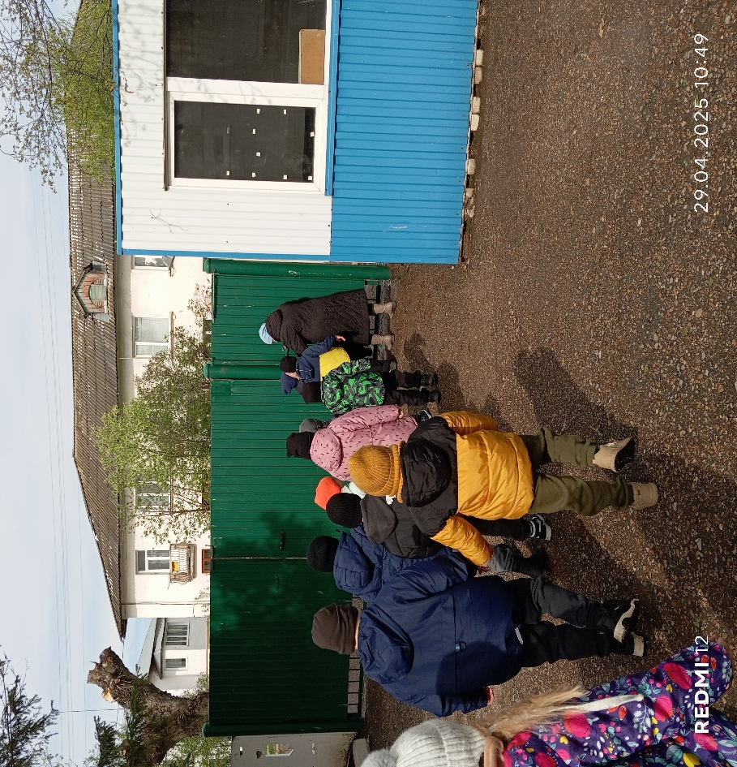

Воспитатели провели с детьми познавательные беседы на тему «Весенний опасный лед». В рамках всероссийской акции по профилактике детского дорожно-транспортного травматизма «Внимание - дети!» с воспитанниками проведены беседы с целью расширить знания о правилах поведения на улице и в транспорте.

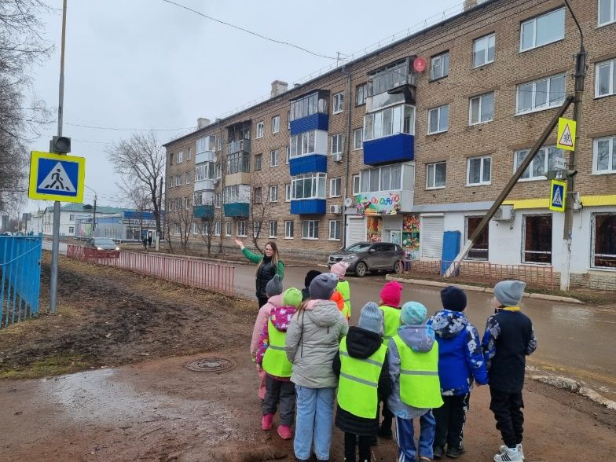

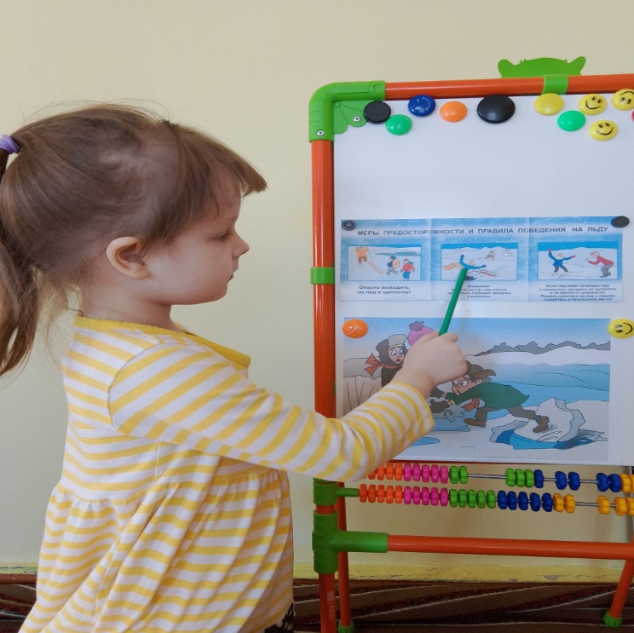

28.04.2025 г. День охраны труда в форме общего собрания сотрудников. Специалист по охране труда Яковлева О.В. провела анализ состояния условий и охраны труда в ДОУ. Члены комиссии по ОТ ознакомили коллектив с выполнением организационно-технических и санитарно-оздоровительных мероприятий, соответствующих коллективному договору и актом выполнения соглашения по охране труда. Были рассмотрены результаты контроля наличия документации по охране труда, смотра рабочих мест, состояние и использование помещений детского сада, анализ выполнения требований СанПиНа, ознакомились с положением дел по обеспечению и использованию работниками специальной одеждой, специальной обувью и другими средствами индивидуальной защиты. Был заслушан Отчет уполномоченного по ОТ Халиковой А.А. Членом комиссии по ОТ Егоровой А.С. были предложены рекомендации по улучшению условий и охраны труда в детском саду. Так же сотрудники были ознакомлены о тренировочной эвакуации 29.04.2025г. и проведен инструктаж по подготовке к эвакуации. Отчет по Месячнику охраны труда помещен на сайте детского сада.




Заведующий Л.П.Кузьмина

